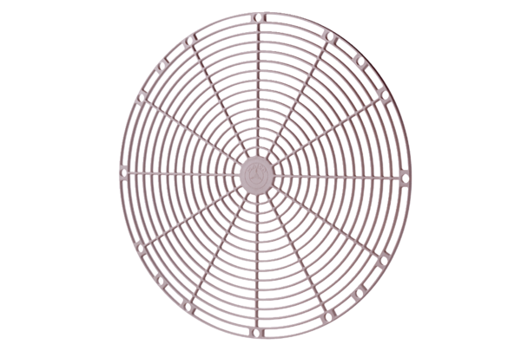Zaštitna rešetka, plastika SGK 30Jedinica za pakiranje: 1 komAsortiman: C
Broj artikla: 0059.0163Proizvođač: MAICO

